**國立中央大學**

**資　訊　管　理　學　系**

**108（一）系　統　分　析　與　設　計**

**系統軟體需求規格書**

**(第一次作業重點為**

**3.4跟第四章全部，其他章節先當作參考，**

**3.4,4.1,4.2的內容須包含所有使用案例**

**4.3 4.3 只需要專注兩個使用案例詳細展開，不需如本文件解說了四個使用案例**

**(11/21繳交初稿<需有70%內容正確>，11/28繳交定稿):**

**在第三次作業繳交時，本份文件需定稿）**

第十組

資管三A 106403202 許家瑜

資管三A 106403002 余若慈

資管三B 106403034 洪睿甫

資管三B 106403554 羅御軒

資管三B 106403551 呂晟維

指導教授：許智誠　教授、陳以錚　教授

**中華民國108年12月31日**

**需求文件評分標準**

各項合起來就是這個文件的分數。

Use case diagram部分(40%):

是否有包含所有use cases

所有Actor與use case橢圓之間的關係是否正確

Extends, is-a, includes的使用是否正確

相關use cases圈成子系統是否正確

詳細use case部分(60%):

選的兩個use case是否有代表性(沒太簡單)

Use case的各欄位是否恰當

是否有包含系統初步畫面

Use case的詳細描述是否有精確表達系統運作

是否有描述各重要欄位的格式定義

替代個案，例外處理這些額外項目是否有適當處理

整體文件部分(20%):

在最後，將3.4與第四章以外的部分正確撰寫，反映該專案的實際規格

# 目錄

目錄 iii

表目錄 v

圖目錄 vi

版本修訂 1

第1章 簡介 2

1.1 文件目的 2

1.2 目標對象 2

1.3 相關文件 2

1.4 文件架構 2

第2章 專案說明 3

2.1 專案簡介 3

2.2 專案名稱 3

2.3 專案目的與動機 3

2.4 專案目標 3

2.5 專案範圍 4

2.5.1 專案系統功能綜敘 4

2.5.2 網站樣式說明 6

2.5.3 開發語言及後端資料庫需求 8

2.5.4 專案工作項目 8

2.6 使用者定位 9

第3章 專案需求說明 10

3.1 技術需求 10

3.2 軟體需求 10

3.3 硬體需求 10

3.4 功能性需求 11

3.4.1 系統功能清單 11

3.4.2 功能清單概述 13

3.5 非功能性需求 16

第4章 使用者案例 18

4.1 使用案例圖 18

4.2 空白 20

4.3 使用案例規格 21

4.3.1 使用案例1.0會員模組 21

4.3.2 使用案例1.1會員註冊（系統管理者） **錯誤! 尚未定義書籤。**

4.3.2 使用案例1.3會員更改資訊（系統管理員） 25

4.3.3 使用案例1.4檢視所有會員（系統管理者） **錯誤! 尚未定義書籤。**

4.3.4 使用案例1.5會員刪除（系統管理者） **錯誤! 尚未定義書籤。**

第5章 專案管理說明 29

5.1 專案人員組成 29

5.2 專案服務需求（參考用） 30

5.3 專案管理需求 30

5.3.1 各類文件管理 30

5.3.2 定期專案會議（參考用） 30

5.3.3 不定期緊急會議（參考用） 31

5.3.4 時程追蹤（參考用） 31

5.4 責任歸屬（參考用） 31

# 表目錄

表 1：系統之軟體需求表 10

表 2：模組功能清單描述 11

表 3：使用案例1.1之資料元素表 **錯誤! 尚未定義書籤。**

表 4：使用案例1.3之資料元素表 28

表 5：專案人員分工列表 29

# 圖目錄

圖 1：會員管理模組會員清單線框圖 6

圖 2：會員管理模組新增/修改會員線框圖 7

圖 3：○○○電子商務系統使用案例圖 19

圖 6：使用案例1.1會員註冊（管理者）註冊畫面 **錯誤! 尚未定義書籤。**

圖 7：使用案例1.1會員註冊（管理者）成功註冊畫面 **錯誤! 尚未定義書籤。**

圖 8：電郵格式驗證失敗 **錯誤! 尚未定義書籤。**

圖 9：密碼格式驗證失敗 **錯誤! 尚未定義書籤。**

圖 10：帳號重複之錯誤訊息 **錯誤! 尚未定義書籤。**

圖 11：使用案例1.4檢視所有會員（管理者）會員清單畫面 **錯誤! 尚未定義書籤。**

圖 12：使用案例1.3會員更改資訊（管理者）更新畫面 **錯誤! 尚未定義書籤。**

圖 13：使用案例1.3會員更改資訊（管理者）更新成功畫面 **錯誤! 尚未定義書籤。**

圖 14：密碼格式驗證失敗 **錯誤! 尚未定義書籤。**

圖 15：使用案例1.4檢視所有會員（管理者）列表畫面 **錯誤! 尚未定義書籤。**

圖 16：使用案例1.4檢視所有會員（管理者）會員清單畫面 22

圖 17：使用案例1.5會員刪除（管理者）成功畫面 22

圖 18：詢問是否刪除會員 **錯誤! 尚未定義書籤。**

# 版本修訂

|  |  |  |  |
| --- | --- | --- | --- |
| 版本 | 修訂者 | 修訂簡述 | 日期 |
| V0.1.0 | 林泓志 | Draft | 2019/08/29 |
| V0.2.0 | 羅御軒 | Usecase圖 | 2019/11/15 |
| V0.2.1 | 許家瑜  余若慈 | Usecase清單 | 2019/11/17 |
| V0.2.2 | 呂晟維  洪睿甫 | 細部Usecase和介面 | 2019/11/19 |
| V0.3.0 | 呂晟維 | 第二章翻新 | 2019/11/25 |
|  |  |  |  |

# 第1章 簡介

## 1.1 文件目的

軟體需求規格書（Software Requirement Specification，SRS）係描述軟體產品、專案之主要使用者、功能性與非功能性之需求規格。藉由本文件用以釐清使用者之需求，以作為系統軟體分析與設計之基礎，並可於測試與驗收階段作為依憑。

## 1.2 目標對象

本文件之目標讀者為專案經理、主要使用者、專案開發相關人員及測試人員等，對主要使用者提供系統相關資訊，以了解系統之運作流程與使用方式、對系統開發與測試者，用以建構統一且明確之未來實作方針，並用於驗收與測試之憑據、對於專案經理用於控管專案之進行順利、時程安排與進度之確認。

## 1.3 相關文件

無

## 1.4 文件架構

本文件共分為五個部分用於闡述專案之內容：

1. 第1章針對本文件進行簡介，說明本文件重要之處。
2. 第2章針對專案之內容開發之目的與目標與範圍進行明確劃分，同時對於系統之使用者進行定位，並說明本專案之時程規劃。
3. 第3章分析專案之系統需求，包含預計使用到的技術、硬體與軟體，並描述功能性與非功能性需求與事件表。
4. 第4章則透過使用者案例（Use Case），透過圖形表示系統與外界世界之關係，並使用文字逐一詳細描述每個使用者案例之規格。
5. 第5章闡述專案管理之流程與規劃，描述專案人員之組成與服務需求，同時制定專案進行過程中如何進行管理與追蹤，並釐清各職務之責任歸屬。

# 第2章 專案說明

## 2.1 專案簡介

如今在這個人手一杯飲料的情況下，藉由網路來打品牌知名度為基本手段，因此我們打算幫品牌做個基本介紹的官方網頁，此外加了線上訂購的功能，免除了顧客在現場店鋪等待的時間。

## 2.2 專案名稱

嵐五拾飲料線上訂購系統。

## 2.3 專案目的與動機

## 因為現在飲料店的點餐主要還是打電話或來店訂餐，網路介面設計不完善，網路下單只有透過foodpanda和ubereat等外送平台最方便，但是要第三方外送平台要運費，所以想建立一個線上飲料點餐系統來滿足網路客戶需求。

因此本專案期望藉由此網站提供用戶更便捷的線上訂購飲料管道，完成商品瀏覽及訂單購物的交易需求，並且提供簡明易懂的介面，最小化瀏覽品項和購物所需的滑鼠點擊次數，給與用戶友善的購物流程，以接軌新型態之商業營運模式。

## 2.4 專案目標

本專案之主要目標為提供單一語言（繁體中文）之整合性電子商務服務平台，其主要功能包含有：

1. 首頁、廣告和企業介紹：精美的UI介面抓住顧客的視線。
2. 購物車：提供客戶將待買商品進行暫存動作。
3. 商品瀏覽：飲品菜單可提供客戶與會員瀏覽各商品的詳細資訊與加入購物車功能。並且有簡潔的下單操作。
4. 商品維護管理：提供管理員新增/刪除/異動商品資訊。
5. 訂單管理：系統管理員檢視所有會員所下之訂單，並且可以管理所有訂單客戶的資料，會員自身可以查詢自身訂單。
6. 會員管理：管理員可以管理所有會員之資料，會員可以管理自己之會員。
7. 管理員管理：系統管理員可以管理所有具有權限之管理員。

## 2.5 專案範圍

以下說明本專案之應用系統功能範圍、開發程式需求與部分模組之介面。

### 2.5.1 專案系統功能綜敘

系統可以檢視購物車內容、更改訂購商品數量和刪除訂購商品，當購物車有訂購商品，不是空的時，會員可以結帳商品，即確認下訂單和付款。

在選購飲品前一般訪客需要成功登入系統，即只有系統會員才能進入選購流程。註冊成為會員，會員需要提供姓名、電子郵件地址和密碼資料來成為會員。會員可以登入系統來更改會員資訊。而成為會員後，每一筆訂單需要輸入配送地址、電話才能完成結帳程序。

在線上訂購系統結帳商品的付款方式有一種，如下所示：

信用卡付款：在線上輸入信用卡資料，然後透過銀行系統的線上驗證來確認是否是一張有效卡片，驗證成功，就完成付款程序。

由以上之專案需求，此專案之網站主要由以下功能模組所構成，與伺服器溝通之資料格式統一為JSON格式：

1. 網站首頁：

提供訪客瀏覽此購物商城的網站頁面，有企業介紹和飲品廣告。

1. 會員管理
   1. 本系統之會員可管理自己的資料（姓名、密碼、密碼、常用配送地址2個），並進行登入、登出、忘記密碼等動作。
   2. 管理員可管理所有會員資料，包含修改（姓名、密碼）、刪除等動作。
2. 商品資訊：

以表格樣式呈現商品詳細資訊，提供客戶瀏覽購物商場的商品詳細資訊，包含商品名稱、價格、圖片。

1. 訂購商品：

提供訪客將欲購買的商品選取並置入購物車，也可從購物車更改商品數量或刪除商品。

1. 結帳商品：

提供會員結帳其購物車內容，並輸入地址、電話成為客戶，並選擇線上付款或 ATM 付款，若為 ATM 付款會顯示轉帳帳號等資訊。

1. 訂單管理：

一般會員可以查看自己的所有歷史訂單，管理者可以查看所有使用者的訂單明細與客戶資料。

1. 商品管理：

管理員可以新增、修改、刪除其網站上的商品資訊，包含飲品名稱、大小杯的價格、飲品描述。

1. 管理員管理

系統管理員可以針對其他管理員進行管理，包含新增、修改或刪除。

除上述之功能模組外，能另網站包含以下整合性之網頁功：

1. RWD（Responsive Web Design）：響應式網頁設計，針對不同裝置的解析度皆能有適合之呈現，減少使用者進行縮放、平移和捲動等操作行為。

### 2.5.2 網站樣式說明

此部分以線框圖（Wireframe）呈現網站預定之介面安排，針對網站之樣式進行說明：

1. 首頁

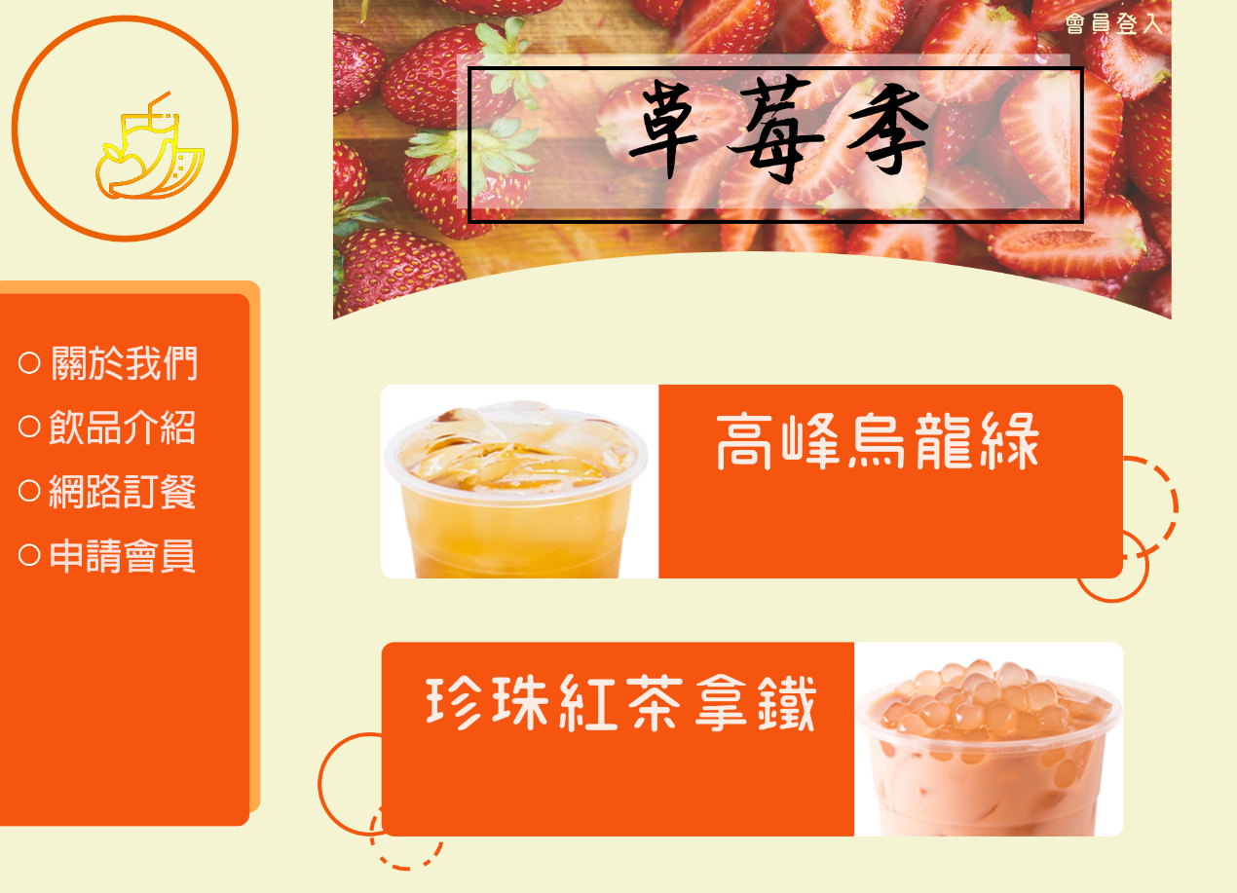

圖 1：首頁圖

1. 會員點餐模組：訂餐

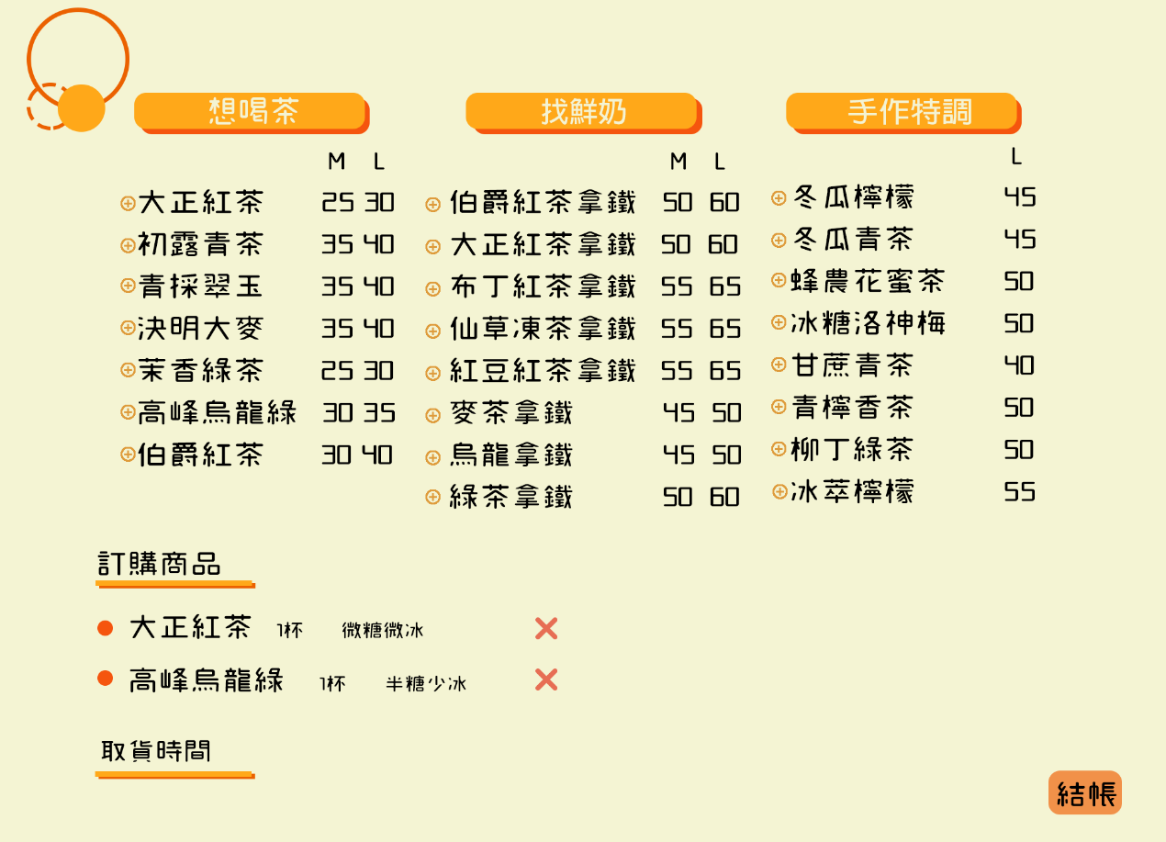

圖 2：會員點餐模組訂餐畫面 - 1

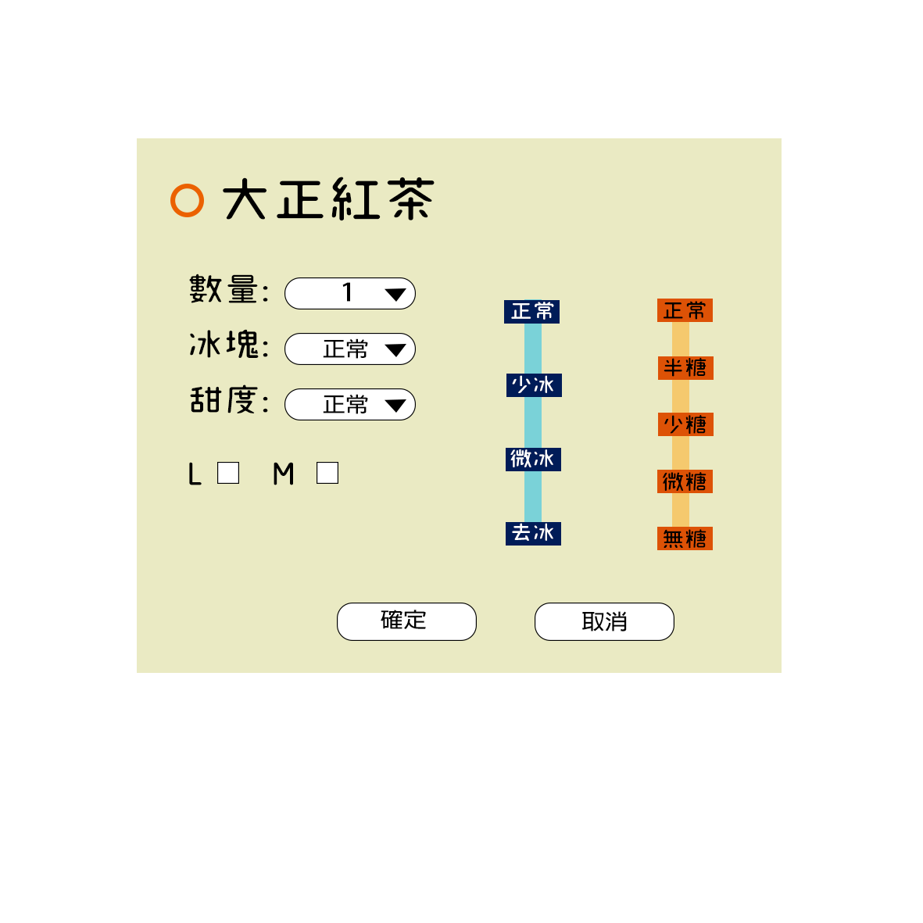

圖 3：會員點餐模組訂餐畫面 - 2

1. 商品資訊模組：管理者修改商品資訊

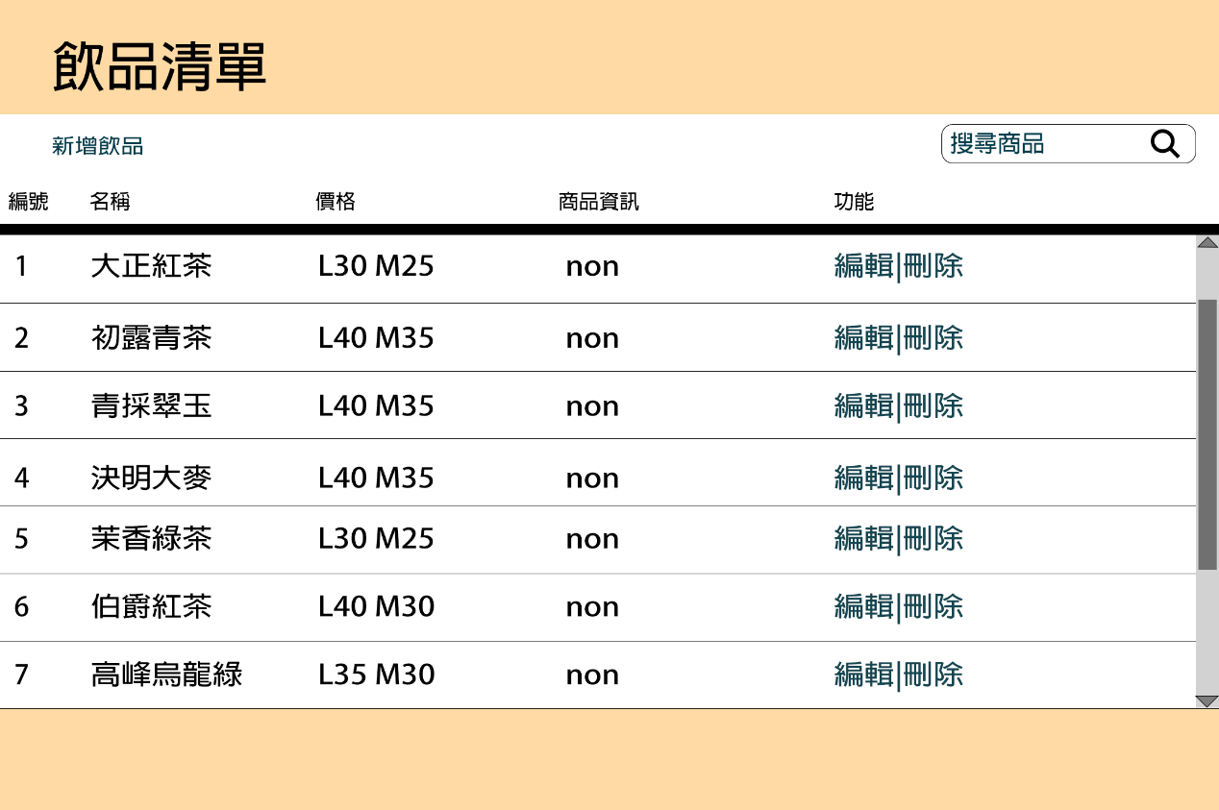

圖 4：商品資訊模組 管理者修改商品資訊畫面

### 2.5.3 開發語言及後端資料庫需求

本系統前端主要採用HTML、CSS、JavaScript和JQuery為主要開發語言、前後端資料傳輸溝通與API以JSON格式為基準、後端則是以Java為主要撰寫之程式語言，以設計可於多屏（行動裝置、電腦等）可瀏覽之動態網頁內容，後端資料庫以關聯式資料庫為主，用以存放網站之相關資料。

網頁於客戶端必須可於Chrome、Edge、Safari與Firefox上正確執行，且本系統應有適當之備援機制之考量，採即時或每日備份、備援，應提供相關之備份與備援機制之建議。

### 2.5.4 專案工作項目

本專案之系統開發採用軟體工程進行，應包含以下工作項目，同時應交付相關之文件或程式碼以確認該項工作正確完成：

1. 需求需求確認與訂定。
2. 系統分析與設計。
3. 雛型開發展示與確認。
4. 介面設計。
5. 資料庫建置。
6. 程式開發。
7. 系統整合測試。

## 2.6 使用者定位

本專案鎖定對線上購物感興趣之使用者，願意且接受使用資訊科技之客群，提供相關商品、會員與訂單管理之服務，因此就本專案系統將所有可能之使用者主要分為四種角色，一般訪客、會員及管理員，以下說明各使用者主要可操作之功能：

1. 一般訪客：可瀏覽商品與使用購物車。
2. 會員：經註冊後成為會員，會員可訂購與結帳商品，且可查詢訂單紀錄。
3. 管理員：可管理所有會員資料，包含修改、刪除等動作。

# 第3章 專案需求說明

## 3.1 技術需求

1. 本專案預計使用Java、HTML、CSS與JavaScript等開放式語言進行網站之開發，並提供權限之管理。
2. 專案開發階段預計採用Apache、MySQL等社群版軟體進行。
3. 網頁之切版與色彩管理採用CSS主題進行定義。
4. 前後端之溝通與API之存取採用JSON格式進行溝通。
5. 由於本系統將含有大量個人資料，資訊安全之保護須納入設計考量。

## 3.2 軟體需求

表 1：系統之軟體需求表

|  |  |
| --- | --- |
| 類別 | 需求內容 |
| 作業系統 | Microsoft Windows 10 |
| 設計語言 | 後端：Java  前端：HTML、CSS、JavaScript、JQuery  資料：JSON格式 |
| 伺服器 | Apache Tomcat |
| 資料庫 | Oracle MySQL |
| 圖像檔案 | ico、jpg、png、向量圖 |

## 3.3 硬體需求

此部分應由學生自選合理之硬體架構。

## 3.4 功能性需求

### 3.4.1 系統功能清單

本系統範圍用於電子商務，其中主要包含企業介紹、廣告、會員、商品資訊、點餐、結帳、訂單管理、管理員管理等八個模組，並且能進行相關新增、查閱與維護工作。藉由此系統支持完成電子商務所需的管理流程，以下表格（表 2：模組功能清單描述）依據模組分別進行說明與闡述：

由於需求過多，黃色底線為暫時不實作的功能，其功能不影響系統運行

表 2：模組功能清單描述

|  |  |  |  |
| --- | --- | --- | --- |
| 模組 | 說明 | 功能名稱 | 說明 |
| 1.0模組：企業介紹 | 提供企業資訊、本報告內容以及YouTube影片連結 | 1.1瀏覽企業介紹 | 訪客、會員與管理員可以瀏覽關於我們分頁 |
| 1.2修改企業介紹 | 管理員可以修改關於我們分頁的資訊 |
| 2.0模組：廣告 | 提供當季飲品介紹 | 2.1瀏覽廣告 | 訪客、會員與管理員可以瀏覽首頁的推薦飲品 |
| 2.2修改廣告內容 | 管理員可以修改首頁的 |
| 3.0模組：會員 | 提供訪客註冊與登入功能、且會員可修改自己的名稱及密碼 | 3.1瀏覽會員資料 | 管理員可以瀏覽所有會員及其資料 |
| 3.2註冊會員 | 訪客可以註冊成為會員 |
| 3.3會員登入 | 會員可以登入系統 |
| 3.4修改會員資料 | 管理員、會員可以修改會員資訊 |
| 3.5瀏覽會員資料 | 管理員可以瀏覽所有會員及其資料 |
| 3.6刪除會員 | 管理員可以刪除會員 |
| 4.0模組：商品資訊 | 管理員可以新增商品、修改商品內容與刪除商品 | 4.1瀏覽菜單 | 訪客可以瀏覽商品 |
| 4.2刪除菜單 | 管理員可以刪除商品 |
| 4.3修改菜單 | 管理員可以修改商品名稱、價格與圖片 |
| 4.4新增菜單品項 | 管理員可以新增菜單品項 |
| 5.0模組：點餐 | 會員可以新增、修改、刪除自己下的訂單及檢視購物車 | 5.1選擇購買飲料 | 會員可以新增品項到購處車中 |
| 5.2修改購買飲料 | 會員可以修改購物車內的品項 |
| 5.3刪除購買飲料 | 會員可以刪除購物車內的品項 |
| 5.4檢視購物車 | 會員可瀏覽其購物車裡，目前的商品數量與價格 |
| 6.0模組：結帳 | 會員可以在結帳時確認、新增及修改會員的資訊、信用卡的確認 | 6.1結帳購物車 | 會員可將購物車內品項結帳 |
| 6.2增修客戶資訊 | 完成訂單資訊後可更改部分資訊 |
| 6.3信用卡付款 | 會員可以選擇信用卡付款 |
| 6.4檢驗信用卡 | 會員需要檢驗信用卡來確保其可用性 |
| 7.0模組：訂單管理 | 會員則可以檢視自身訂單、管理員可以檢視所有訂單內容與修改訂單內容，也可以刪除訂單 | 7.1瀏覽歷史訂單(交易紀錄) | 客戶可以檢視自己的歷史交易紀錄  管理員可以觀看所有會員的歷史交易紀錄 |
| 7.2瀏覽交易中訂單 | 客戶可以檢視自己的訂單  管理者可以檢視所有訂單內容 |
| 7.3刪除訂單 | 管理員可以刪除交易中訂單 |
| 7.4修改訂單 | 管理員可以編輯交易中/進行中的訂單(當顧客需要更改時，異動數量或刪除品項) |
| 7.5完成訂單 | 交易完成時，管理員可以將訂單移至歷史交易 |
| 8.0模組：  管理者 | 管理者可以利用此模組登入系統，進入管理頁面，以對訂單模組、商品資訊模組、會員模組、企業資訊模組、廣告模組，等5個模組進行維護 | 8.1管理登入 | 管理員可以登入系統 |

### 3.4.2 功能清單概述

1.0 企業介紹

本使用案例包含「1.1瀏覽企業介紹」至「1.2修改企業介紹」兩個使用案例，主要描述本企業(線上飲料販售平台)的相關介紹，也包括平台製作者的相關資訊。

1.1 瀏覽關於我們：

訪客、會員與管理員可以瀏覽關於我們分頁，提供企業資訊、本報告內容、組員分工項目。

1.2 修改企業介紹：

管理員可以修改關於我們分頁的企業資訊本報告內容、組員分工項目。

2.0 廣告

商品資訊模組包含「2.1瀏覽廣告」至「2.2修改廣告內容」兩個使用案例，主要用於所有使用者一進入系統首頁看到的廣告內容。

2.1 瀏覽廣告（推薦飲品）：

一般訪客與會員可以進入網站瀏覽當季的推薦飲品，推薦飲品列表在主頁面的畫面正中央，利用照片和文字描述推薦飲品，提供2個以上的推薦飲品，按下「立即購買按鈕」會轉跳登入畫面且進入購買程序，系統自動將購物車加入該項推薦飲品。

2.2 修改廣告內容：

管理員可以修改推薦飲品的文字及照片，以符合當季推出的產品。

3.0 會員

本使用案例包含「3.1瀏覽會員資料」至「3.6刪除會員」五個使用案例，主要描述一般訪客註冊會員、登入、修改會員資料。對於管理員來說則可以檢視所有會員列表、維護所有會員資料與移除會員帳號

3.1 瀏覽會員資料：

會員可瀏覽自己的會員資料。

3.2 註冊會員：

訪客可註冊成為會員，需其 email 當作帳號，並設定密碼及姓名和2組常用寄送地址。

3.3 會員登入：

訪客可輸入帳號、密碼，進行登入。

3.4 修改會員資料：

會員可對密碼及姓名和常用寄送地址進行修改，但帳號、更新時間不可更改。管理員可就指定之會員資料進行維護與修改，但帳號、更新時間一樣不可更改。

3.5 瀏覽會員資料：

管理員可以瀏覽所有會員的詳細資料，包含編號、帳號、姓名、更新時間、常用寄送地址等資料。

3.6 刪除會員：

管理員可以刪除會員資料。

4.0　商品資訊

商品資訊模組包含「4.1瀏覽菜單」至「4.4新增菜單品項」四個使用案例，主要用於描述使用者對於業主之商品進行檢索、瀏覽之動作，以及管理員對菜單的新增、修改、刪除菜單品項。

4.1 瀏覽菜單：

一般訪客與會員可以進入網站瀏覽以表格呈現之商品，菜單共有3大類飲品：茶類、拿鐵和特調。

4.2 刪除菜單品項：

管理員可以透過此功能刪除菜單品項。

4.3 修改菜單：

管理員可以透過此功能修改菜單品項和其價格，還有商品文字描述。

4.4 新增菜單品項：

       管理員可以透過此功能新增菜單品項和其價格，並設定飲料類別。

5.0 模組：點餐

點餐包含「5.1選擇購買飲料」至「5.4檢視購物車」四個使用案例，主要描述使用者針對所檢索之商品新增、移除至購物之行為，並可針對所訂購之商品數量進行修改。（購物車之資料將存於使用者本機中，將不會暫存或同步至本專案之資料庫當中）

* 1. 選擇購買飲料：

若一般訪客尚未登入，則進入點餐分頁前必須先登入會員。

會員可將欲想購買的商品加入至購物車。同一品項但是甜度冰塊不同則記成2項品。

* 1. 修改購買飲料：

會員可修改購物車裡的商品杯數和甜度、冰塊。

* 1. 刪除購買飲料：

會員可刪除購物車裡的商品項目。

* 1. 檢視購物車：

會員可瀏覽其購物車裡，目前的商品杯數、個別價格和總價格。

6.0 模組：結帳

結帳模組包含「6.1 結帳購物車」至「6.4 檢驗信用卡」四個使用案例，主要描述會員在結帳時可以在結帳時確認、新增及修改會員的資訊、信用卡的確認。

6.1 結帳購物車：

會員在確定購物車訂單後，可以進入商品結帳動作。

6.2 增修客戶資訊：

會員確認完成訂單資訊與付款方式後，可以更改客戶資料（電話與配送地址）以配合客戶當下的需求，而完成訂單交易。

6.3 信用卡付款：

會員選擇信用卡付款則必須輸入信用卡卡號，以建立訂單。

6.4 檢驗信用卡：

        會員需要通過檢驗信用卡功能來確保信用卡可以使用。

7.0 模組：訂單管理

訂單模組包含「7.1 檢視歷史訂單」至「7.5 完成訂單」五個使用案例，主要描述會員可以檢視及刪除自身訂單、管理員可以檢視所有訂單內容與修改訂單內容，也可以刪除訂單。

7.1 瀏覽歷史訂單(交易紀錄)：

客戶可檢視自己以前的訂單資訊，包含商品項目、數量、金額、配送地址及電話等。

管理員可以檢視客戶的歷史訂單資訊，包含商品項目、數量、金額、配送地址及電話等。

7.2 瀏覽交易中訂單：

客戶可檢視自己現在的訂單資訊，包含商品項目、數量、金額、客戶地址及電話等。

管理員可檢視所有客戶的訂單資訊，包含商品項目、數量、金額客戶地址及電話等。

7.3 刪除訂單：

管理員可刪除所有客戶的訂單資訊。

7.4 修改交易中訂單：

如果客戶有需要，管理員可修改所有客戶進行中的的訂單資訊，包含商品項目、數量、金額、客戶地址及電話等。

7.5 完成訂單：

管理者在客戶拿到商品後必須將該筆訂單紀錄為已完成，訂單將變成歷史紀錄只能被檢視，無法被更改。

8.0 模組：管理者

訂單模組包含「8.1 管理者登入」一個使用案例，管理者可以利用此模組登入系統，進入管理頁面，以對訂單模組、商品資訊模組、會員模組、企業資訊模組、廣告模組，等五個模組進行維護。

8.1 管理者登入：

管理者可藉由此功能進行登入系統，以取得管理者之權限。

## 3.5 非功能性需求

1. 會員必須登錄才能進入訂購飲料程序
2. 一個電子信箱只能註冊為一個會員
3. 一個訂單只能有一個客戶，且一個客戶對應一個會員
4. 系統必須能夠至少讓500位訪客/會員/管理員同時登入系統。
5. 系統登錄過程需要在3秒鐘之內完成。
6. 網頁顯示圖片，需控制每個網頁載入時間不超過3秒鐘為原則，若為列表之圖片顯示則不在此限，但以第一張圖片顯示不超過3秒為原則。
7. 資料庫之寫入與讀取速度須能搭配網頁載入秒數之需求。
8. 系統能夠每秒處理1000筆交易，而且回應時間不能超過5秒鐘。
9. 需提供線上備份與每日備份之方案。
10. 系統當機次數必須少於每年2次。

# 第4章 使用者案例

依憑上章節之功能清單，本專案繪製統一塑模語言（Unified Modeling Language，UML）說明與建構本系統之方法與架構，於本章節將會描述使用案例圖（Use Case Diagram）、泳道圖（Swim-lane）與使用案例規格。

## 4.1 使用案例圖

依據前三章針對專案之需求進行確定，本飲料電子商務線上訂購系統預計共有3位動作者與28個使用案例，並依照不同之模組區分成不同子系統共計8個子系統，其中包含以下：企業介紹子系統、廣告子系統、會員子系統、商品資訊子系統、點餐子系統、結帳子系統、訂單管理子系統、➇管理者子系統，如下圖（圖 3）所示：

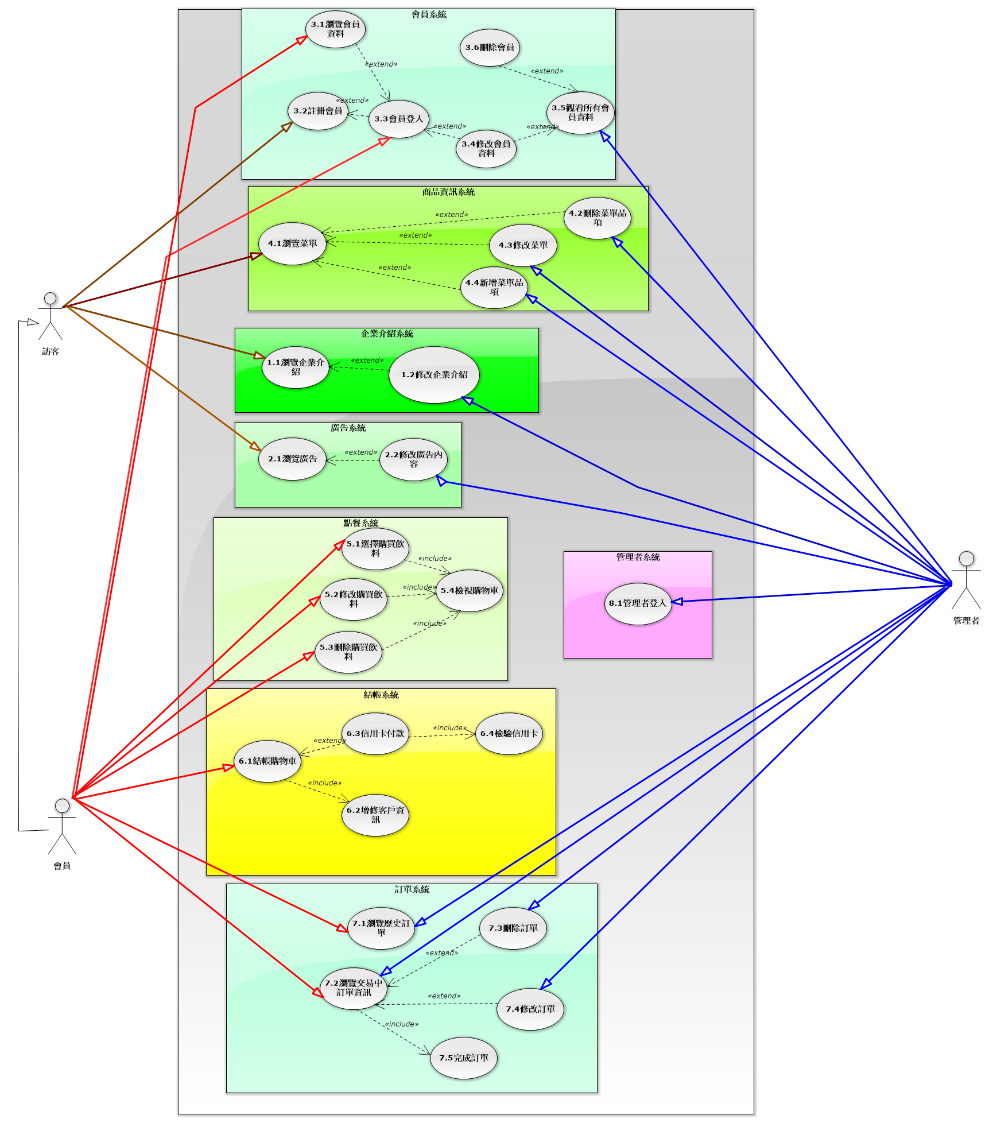

圖 3：嵐拾伍電子商務系統使用案例圖

## 4.2 空白

## 4.3 使用案例規格

本專案使用案例規格將以模組4.4修改菜單品項、模組5.1挑選購買飲料為範例，其中以管理者進行後台管理為範例進行詳細說明。

### 使用案例5.1購買飲料（會員）

* 填表人：羅御軒
* 商業流程編號：5.1
* 主要動作者：會員
* 支援動作者：無
* 摘要描述：本使用案例說明會員如何選擇欲購買的飲料
* 前置條件：訪客完成商業流程「3.2會員註冊」且商業流程「3.3會員登入」
* 後置條件：

1. 會員若成功選擇飲料,網頁頁面下方會出現會員選擇的飲料細項,以便後續刪除或修改。
2. 當會員完成選擇即可進入6.0結帳子系統的使用案例6.1結帳購物車。
3. 介面藍圖：

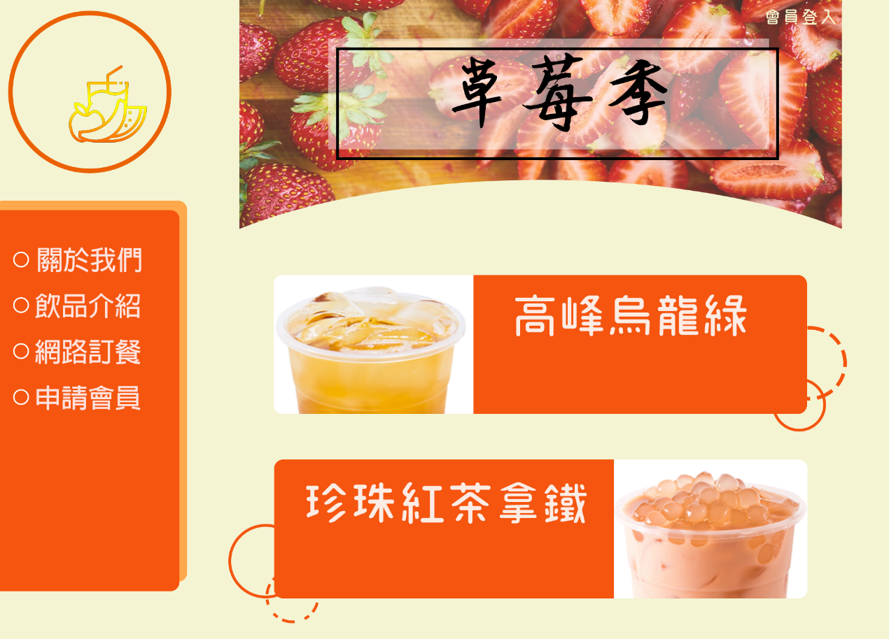

E區

C區

B區

A區

D區

圖 4：進入網站首頁畫面

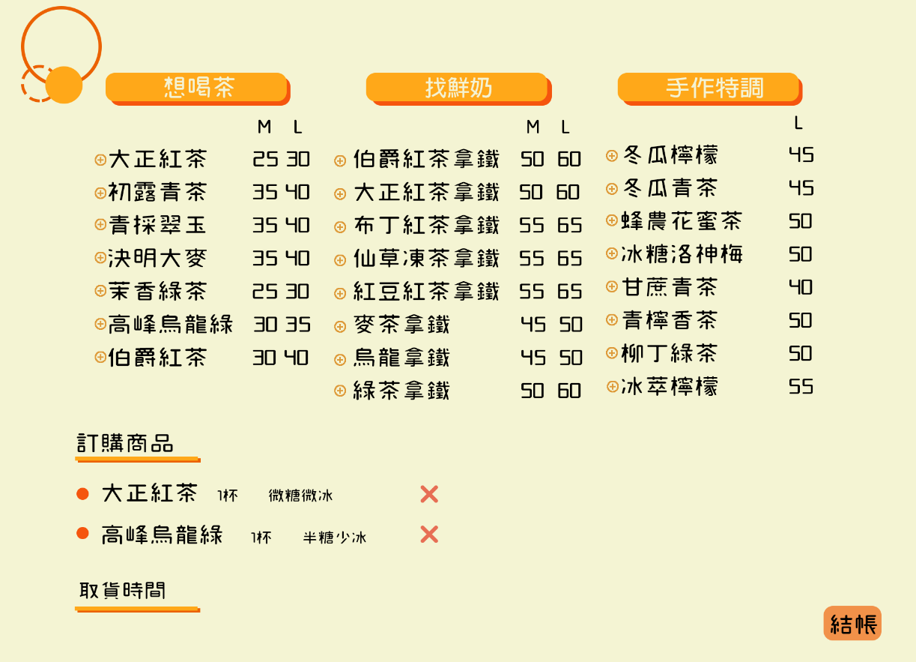

B區

A區

圖2：使用案例5.1會員選擇飲品畫面



圖3:選擇飲料的細項

* 主要流程：
  1. 會員進入網站首頁，首頁介面如介面藍圖（圖1）
  2. 會員點擊線上訂餐按鈕,介面藍圖(圖1之C區)
  3. 會員進入點餐頁面, 點餐頁面如介面藍圖（圖2）
     + 飲料菜單共有茶類、拿鐵、特調3種類別
  4. 會員透過選擇按鈕選取欲購買之飲品,按鈕為介面藍圖(圖2之A區)
     + 滑鼠滑過每一個品名時，將會顯示飲品文字介紹
     + 滑鼠點擊每一個品名時，將會出現浮動視窗讓會員選擇細項
  5. 選擇後會跳出該飲品之細節選項(如數量甜度冰塊量),該頁面為介面藍圖(圖3)(必須選擇，預設為數量1，正常糖正常冰，大杯)
  6. 會員完成選擇後並按下確認紐,會回到點餐頁面且網頁下方出現該項飲品的細項如界面藍圖(圖2之B區)
  7. 會員可以在訂購商品區調整飲料細項(圖2之B區)
  8. 若無修改刪除該流程即結束，當會員按下結帳按鈕，系統即進入6.0結帳子系統的使用案例6.1結帳購物車
* 替代流程：
  1. 會員若點選介面藍圖（圖 4）之A區「關於我們」，則系統將畫面轉入「關於我們」頁面，並執行商業流程編號「1.1瀏覽企業資訊」
  2. 會員若點選介面藍圖（圖 4）之B區「飲品介紹」，則系統將畫面轉入「飲品介紹」頁面，並執行商業流程編號「4.1瀏覽菜單」
  3. 會員若點選介面藍圖（圖 4）之D區「申請會員」，則系統將畫面轉入「申請會員」頁面，並執行商業流程編號「3.2註冊會員」
  4. 會員若點選介面藍圖（圖 4）之E區「廣告頁面」，則系統將畫面轉入「廣告業面」頁面，並執行商業流程編號「2.1瀏覽廣告」
  5. 會員若點選介面藍圖（圖 4）之C區「網路訂餐」且未完成登錄，則系統將畫面回到「主畫面」頁面
  6. 會員若在點餐流程(使用案例5.1)未選擇時任何品項時點擊結帳按鈕（圖2），將會跳出視窗請會員請選擇品項，並繼續本使用案例
  7. 會員若在點餐流程(使用案例5.1)未按下結帳按鈕而回到上一頁，系統將不紀錄任何資料，且返回主畫面
* 特殊需求：無
* 輔助說明：取貨時間會和結帳子系統重複，可以改為預計等候時間
* 資料元素：

表 3：使用案例5.1之資料元素表

|  |  |  |  |  |
| --- | --- | --- | --- | --- |
| ID | 名稱 | 類型 （長度） | 說明  （若有預設值、限制條件、 特殊資料來源、顯示格式請詳加記載） | 統一編碼 |
| 1 | 品項 | 文字（20） | 1. 畫面上初始欄位，會員無法更動 |  |
| 2 | 數量 | 整數（2） | 1. 畫面上必填欄位，由GUI介面選擇 2. 初始值為1杯 |  |
| 3 | 冰塊 | 文字（10） | 1. 畫面上必填欄位，由GUI介面選擇 2. 初始值為正常 3. 有正常、少冰、微冰、去冰4種選項 |  |
| 4 | 甜度 | 整數（10） | 1. 畫面上必填欄位，由GUI介面選擇 2. 初始值為正常 3. 有正常、半糖、少糖、微糖、無糖5種選項 |  |
| 5 | 大小杯 | 文字（10） | 1. 畫面上必填欄位，由GUI介面選擇 2. 初始值為大杯，特調為小杯 3. 茶類和拿鐵有大杯、小杯2種選項，特調只有大杯 |  |
| 6 | 取貨時間 | 日期時間(Datetime) | 1. 畫面上必填欄位，由GUI介面選擇 |  |

### 4.3.2 使用案例4.4修改菜單品項（系統管理者）

* 填表人：呂晟維
* 商業流程編號：4.4
* 主要動作者：系統管理者
* 支援動作者：無
* 摘要描述：本使用案例說明管理者如何修改菜單上的品項資訊，包括品項名稱、價格和文字描述
* 前置條件：管理者完成商業流程編號「7.1管理者登入」
* 後置條件：
  1. 管理者若修改菜單品項資訊成功則會顯示成功訊息
  2. 若輸入之欄位資料格式不符會顯示錯誤訊息
* 介面藍圖：

A區

B區

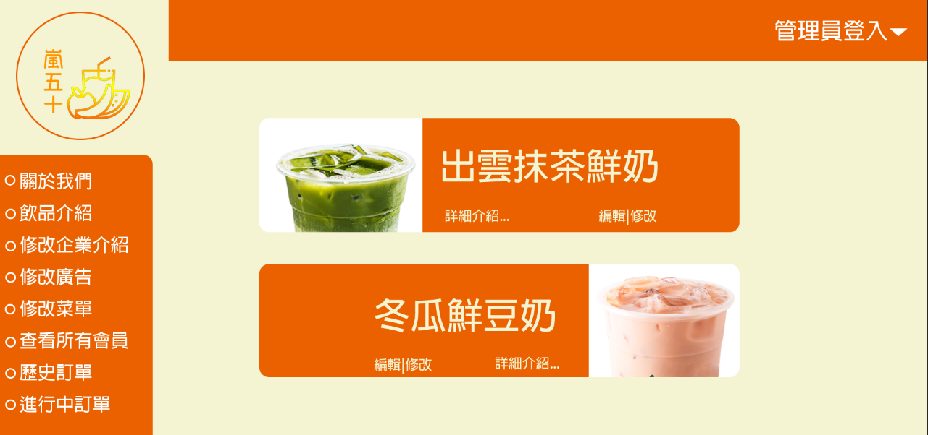

圖1:修改飲料的細項

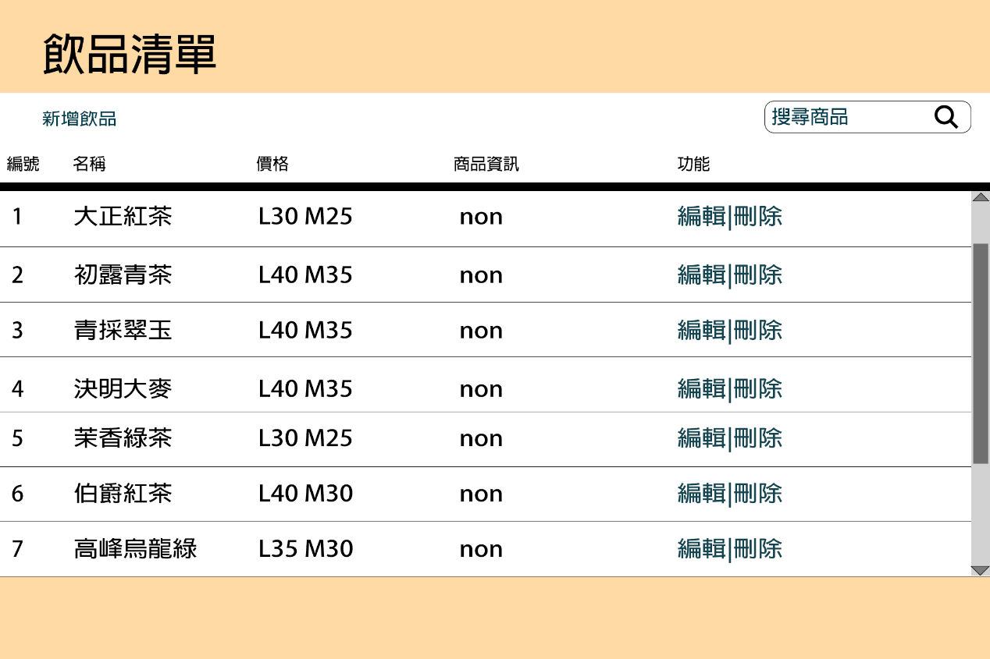

D區

C區

B區

A區

B區

圖2:修改飲料的細項

* 主要流程：
  1. 管理員進入網站首頁，點擊首頁左側「會員登入」，以管理員身分登入
  2. 管理員點擊首頁左側「修改菜單」按鈕（圖1）A區
  3. 管理員進入修改飲品清單頁面，系統在畫面上列出3個類別的所有飲料品項的資訊，如介面藍圖（圖2）。此時管理者可以進行「新增飲品（A區）」「修改飲品（C區）」「刪除飲品（D區）」3個使用案例
  4. 在欲修改之飲品同一列上的編輯按鈕進入修改程序，如介面藍圖（圖2）B區
  5. 管理員開始修改飲料品項內容，系統前端驗證使用者輸入之資料格式
     + 飲料品名
       - 長度為20字
       - 可接受中英文字符
     + 是否有大杯小杯
       - GUI勾選
     + 大杯小杯分別的售價
       - 長度為3字元
       - 只接受整數
     + 商品資訊
       - 長度為40字
       - 可接受中英文數字字符
  6. 若驗證成功則結束修改品項流程
  7. 若驗證失敗則無法更新品項資訊
  8. 管理者可重複修改直到離開此畫面
* 替代流程：
  1. 管理者若點選於介面藍圖（圖2）之A區「新增飲品」，則會進入商業流程編號「5.1新增飲品」
  2. 管理者若點選於介面藍圖（圖2）之C區「刪除飲品」，則會進入商業流程編號「5.3刪除飲品」
  3. 管理者若點選於介面藍圖（圖2）之D區「取消按鈕」，則會回到修改飲品清單頁面的主頁，且該飲料品項內容不會更改
* 特殊需求：無
* 輔助說明：
  1. 點擊修改時，彈跳視窗會顯示飲料的原本資訊
  2. 點擊彈跳視窗外之空間，等同點擊取消按鈕
* 資料元素：

表 4：使用案例1.3之資料元素表

|  |  |  |  |  |
| --- | --- | --- | --- | --- |
| ID | 名稱 | 類型 （長度） | 說明  （若有預設值、限制條件、 特殊資料來源、顯示格式請詳加記載） | 統一編碼 |
| 1 | 飲料品名 | 文字（20） | 1. 畫面上必填欄位 2. 初始值為原飲料名稱 |  |
| 2 | 大杯價格 | 整數（3） | 1. 與小杯價格至少必填其一 |  |
| 3 | 小杯價格 | 整數（3） | 1. 與大杯價格至少必填其一 |  |
| 4 | 商品資訊 | 文字（40） | 1. 預設為空 |  |

# 第5章 專案管理說明

## 5.1 專案人員組成

本專案係由多人分工共同進行完成，以下說明專案人員及組織之組成需求，所有人員均至少有一角色，並說明其主掌之職責與於專案中提供之功能，另於專案執行過程中，若有任何專案成員不適任之情形，專案經理得以進行調整，並向所有專案成員提出人員異動需求：

表 5：專案人員分工列表

|  |  |  |  |
| --- | --- | --- | --- |
| 角色 | 功能與職務 | 人數 | 負責人 |
| 專案經理 | 1. 負責內部與外部溝通協調 2. 監督整個專案進度，並依照專案管理規章提供相關進度報告 3. 負責整個專案、備份與恢復 | 1 |  |
| 系統分析/設計人員 | 1. 負責系統需求撰寫 2. 負責系統架構之設計 3. 撰寫系統設計文件 4. 項系統設計人員與程式設計人員說明系統架構及程式設計之需求說明 5. 驗證系統測試之結果 | 1 |  |
| 資料庫設計/管理人員 | 1. 規劃資料庫建置 2. 負責繪製ER圖 3. 針對資料庫資料進行維護管理 4. 控制與監控資料庫存取權 5. 備份與恢復資料庫 | 1 |  |
| 程式設計人員 | 1. 負責主要程式撰寫、程式設計 2. 與其他成員共同完成程式撰寫 3. 負責進行程式測試 | 2 |  |
| 美術/介面設計 | 1. 具有網頁設計/網站介面經驗 2. 網站外觀設計 3. 地圖設計 4. 使用者介面設計 5. 圖形設計 | 1 |  |
| 機動人員 | 1. 協助各角色人力不足 2. 進行文件整合與建置 | 1 |  |

## 5.2 專案服務需求（參考用）

1. 專案人員應於專案開始前完成人員工作之指派。
2. 專案人員應於專案會議啟動時共同參與會議，並於會議中說明專案工作之合作方式。
3. 專案成員確立後不得任意調動，若有異動或更換之需求，需徵求專案經理之同意，並於會議中提出討論。
4. 專案成員交付任何文件、email、程式碼或檔案時，應先行確認相關內容之正確與完整性，並保證良好之交付品質。
5. 系統進行測試時，因完整進行應用系統之安裝與測試，同時確保系統可正確執行，已完成交付作業。
6. 本專案所有自行開發或使用第三方之軟體，均需遵守智慧財產權之規範，若系統應用到第三方軟體，應確認版權之合理使用與授權，不得使用非法或未經授權之第三方軟體，以確保不觸犯相關著作權之問題，並且確保其安裝及使用測試。
7. 其它工作事項依專案工作條款訂定

## 5.3 專案管理需求

### 5.3.1 各類文件管理

1. 專案進行中之文件主要產出三份文件：系統軟體需求規格書、系統軟體分析規格書與系統軟體設計規格書

### 5.3.2 定期專案會議（參考用）

1. 本專案於啟動後，應於完成日前每週固定時間進行一次專案會議。
   1. 本專案訂於每周三之晚間19：00進行定期會議。
   2. 會議開始前一日（即週二）應提交專案之進度報告與討論事項。
2. 專案會議需於開始前一日晚間進行以電子郵件或其他通訊方式進行通知。
   1. 本專案之共同帳號為project_exampe@email.com.tw
   2. 本專案之指定聯絡人為○○○
3. 專案截止日前兩週應就專案進度進行討論，並於會議中提出交付時程。
4. 相關會議之紀錄應於會議後三日進行統整與提交。

### 5.3.3 不定期緊急會議（參考用）

1. 專案若有特殊之需求，得以由專案經理進行召集，召開不定期緊急會議，會議成員可就需求，通知與邀請必要人員參與會議，共同討論。
2. 緊急會議應以一小時討論為主，並且得以視需求進行延長之三小時為限。

### 5.3.4 時程追蹤（參考用）

1. 專案之時程進度報告，應於定期專案會議說明專案進度與時程。
2. 若專案進度落後時，各主管之角色應誠實說明，並於會議中討論共同解決方案，以利專案之進行。
3. 專案進行中，若因需求、分析或設計階段未確實落實與規劃，而造成異動需要變更時程之安排，應於定期或不定期會議中提出，並於會中討論同意後進行變更。
4. 專案進行過程中任何階段，若所確認之需求超過專案工作之內容時，應召開會議討論，並於會中討論同意後，重新安排專案時程

## 5.4 責任歸屬（參考用）

1. 專案經理有義務說明整體專案之業務需求及應用系統各項需求內容。
2. 各角色負責之主掌職責應提供適當且清晰之口頭說明或文件檔案。
3. 於專案各時程內交付所需之檔案、文件與程式碼於專案經理，並於會議中進行統整。
4. 詳細未盡說明之事宜因於會議中提出。